**10.04.25**

**9-Б клас**

**Історія України**

**вч. Рзаєва Н.О.**

**Тема: Товариство «Просвіта». Наукове товариство імені Т. Шевченка.**

**Мета:** охарактеризувати мету і діяльність товариства «Просвіта» та Наукового товариства ім. Шевченка; - пояснити причини та наслідки виникнення радикального руху; - визначатимуть напрями діяльності першої політичної партії

**Актуалізація опорних знань**

# Бесіда

* Охарактеризуйте діяльність народовців та москвофілів • Чи були в них спільні ідеї?
* Що означає поняття «ходіння в народ»?

**Мотивація навчальної діяльності**

**Вивчення нового матеріалу**

**"ПРОСВІТА" (КУЛЬТУРНО-ОСВІТНЄ ТОВАРИСТВО)** Діяльність народовців проявлялась у двох основних формах: пропаганда національних і культурно – освітніх ідей, які висвітлювались у журналах «Вечорниці», «Нива», « Мета », «Русалка,» «Правда», а у 1880 – 1939 рр. - «Діло». Галичина стала центром вільного українського слова для літераторів із Наддніпрянщини: Л.Глібова, Марка Вовчка, Панаса Мирного. Друга форма – пропаганда національних ідей через створювання ними різних товариств, установ, гуртків, культурно – освітніх закладів. 1868 р.— народовці заснували товариство "Просвіта", яке спершу видавало популярні книжки, а потім організува­ло читальні та охопило своїм впливом широкі кола селян.

Мета товариства:

1.Поширювати освіту.

2.Утверджувати національну свідомість Діяльність товариства

1. Видавали твори українських письменників.
2. Видавали шкільні підручники.
3. Готували і друкували популярні наукові альманахи.
4. Випускали щорічний "Науковий календар". Товариство "Просвіта" мало всеукраїнський характер. В його роботі брали участь В. Дорошенко, І. Крип'яке-вич, І. Раковський, С. Рудницький та ін. З ініціативи "Просвіти" було створено друкований орган народовців «Діло».

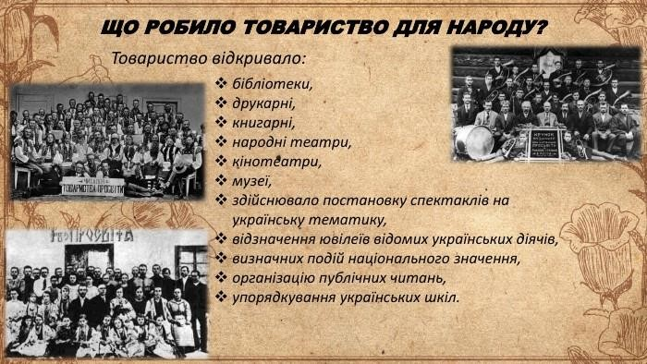

«Просвіта » діяла у містах і селах. У кінці ХІХ ст. було 816 читалень і 19 їхніх філій. Значення діяльності «Просвіти»: поширювала знання, збільшила доступ до українських і зарубіжних найвідоміших творів, населення ознайомлювалось із новинками у сільському господарстві, зокрема тваринництві, домашніми творами, несла в маси національну ідею.

**Хвилинка відпочинку. Гімнастика для очей** <https://youtu.be/u_fLRqqJ59E?si=uANSHgRkLIGVwBpf>

# Робота з візуальними джерелами

**ЛІТЕРАТУРНЕ ТОВАРИСТВО ім. Т. ШЕВЧЕНКА (З 1892 р. — НАУКОВЕ ТОВАРИСТВО ім. Т. ШЕВЧЕНКА) І873 р.** — засноване Літературне товариство ім. Т. Шевченка (реорганізовано в Наукове 1892 р.) за допомогою меценатів із Наддніпрянщини. Мета товариства — сприяти розвиткові української мови й літератури. У товаристві працювали М. Грушевський, І. Франко, В. Гнатюк, Ф. Вовк, І. Раковський та ін. За час своєї діяльності (1873—1939) воно видало понад 1100 наукових і літературних праць. Діяли секції: філологічна ( очолював

І.Франко), історико – філософська, математично – природничо – медична. М.

Грушевський — голова Наукового товариства їм. Т. Шевченка з 1897 р. по 1913 р.

З 1892 року виходив друкований орган НТШ «Записки НТШ», І.Франко видавав

«Літературно – науковий вісник » товариства. Тут друкувались І.Крип’якевич, І.Джиджора, С. Томасівський. У пресі висвітлювали питання про боротьбу народних мас за своє національне і соціальне визволення, розвиток феодально – кріпосницьких відносин, про культуру та історію свого народу.

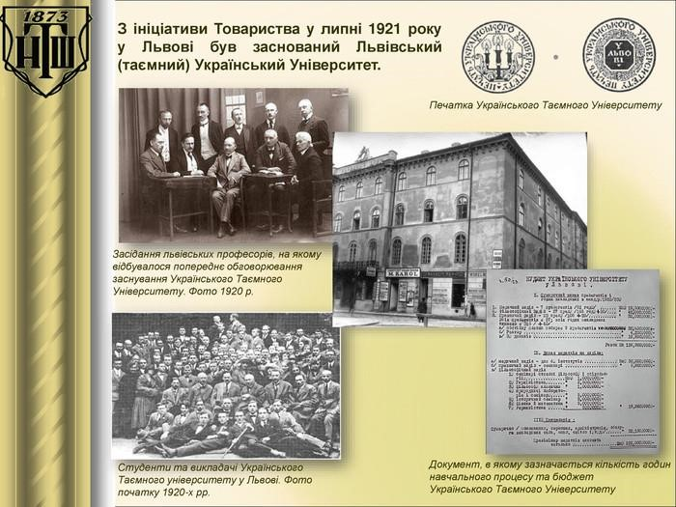

# Синтез думок ЗНАЧЕННЯ НАУКОВОГО ТОВАРИСТВА ім. Т. ШЕВЧЕНКА

Наприкінці XIX ст. Наукове товариство ім. Т. Шевченка було вже не місцевою організацією, а загальноукраїнським науковим центром. 2. Товариство видавало праці українських вчених, письмен­ників, громадських діячів як Східної, так і Західної України. 3. Воно охоплювало всі галузі науки і наприкінці XIX ст. фактично відігравало роль української Академії наук. 4. Згуртувало навколо себе інтелектуальні сили українсько­го народу, сприяло розвиткові української культури**.**

# Бесіда

* З якою метою було створено тов-во «Просвіта»?
* У чому полягала основна діяльність тов-ва ім. Т. Шевченка?
* Яке значення мали суспільно-громадські організації на поч.20 ст?

**Перегляньте відео:** [**https://youtu.be/zn1BOqf1tgU?si=-4v8yFadFCEeSBBR**](https://youtu.be/zn1BOqf1tgU?si=-4v8yFadFCEeSBBR)

**Домашнє завдання:**

* Прочитати §29.
* Яку роль відіграли товариство «Просвіта» та товариство ім.

Т. Шевченка в суспільно-політичному русі XIX ст? (письмово)

* Повторити тему Розвиток освіти на поч. XIX ст.

Завдання надсилайте на освітню платформу Human або на ел. адресу nataliarzaeva5@gmail.com

Бажаю успіхів у навчанні!